Graag zou ik namens de cie een kabinetsreactie willen op dit rapport van IMF

<http://www.nrc.nl/nieuws/2015/05/19/imf-5-300-miljard-dollar-aan-subsidies-voor-steenkool-en-aardolie-is-schokkend/#>

Met vriendelijke groet,

Jan Vos

Onderkant formulier

[**19 mei 2015**, 11:44](http://www.nrc.nl/nieuws/overzicht/2015/05/19/)

IMF: 5.300 miljard dollar subsidie voor steenkool en olie is ‘schokkend’

[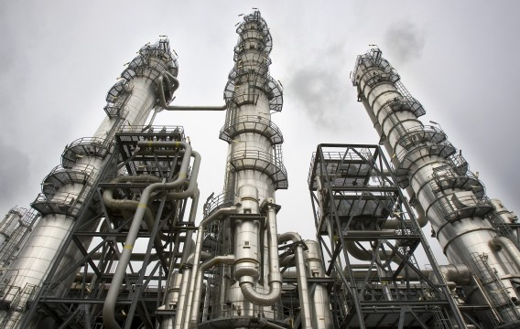](http://www.nrc.nl/wp-content/uploads/2015/05/ANP-5344981-2048x1298.jpg)

Al meer dan veertig jaar produceert Shell Moerdijk de chemische bouwstenen, waarvan andere bedrijven allerlei chemicaliën en kunststoffen maken. Foto ANP / Lex van Lieshout

door [Marije Willems](http://zoeken.nrc.nl/auteur/marije-willems)

[Economie](http://www.nrc.nl/nieuws/categorie/economie/)

Wereldwijd wordt jaarlijks 5.300 miljard dollar uitgegeven aan subsidies voor fossiele brandstoffen. Dat is 6,5 procent van het mondiale bruto binnenlands product.

“Schokkend”, noemt het Internationaal Monetair Fonds (IMF) deze schattingen [in een rapport](http://blog-imfdirect.imf.org/2015/05/18/act-local-solve-global-the-5-3-trillion-energy-subsidy-problem/). Volgens de organisatie is dit meer dan overheden wereldwijd uitgeven aan gezondheidszorg, namelijk 6 procent in 2013 volgens de Wereldgezondheidsorganisatie.

Eerder IMF-onderzoek toont aan dat de subsidies negatieve effecten hebben op economische groei en ongelijkheid. Ook zijn ze slecht voor het milieu. Het IMF pleit voor een hervorming van de subsidies en hogere belastingen op energie, want de prijs die nu voor “vervuilende energie” betaald wordt, ligt sterk onder de werkelijke kosten.

Een wereldwijde subsidiestop zou een CO2-reductie van 17 procent opleveren. China subsidieert de industrie van fossiele brandstof het meest (2.300 miljard), gevolgd door de VS (699 miljard), Rusland (335 miljard) en EU (330 miljard).

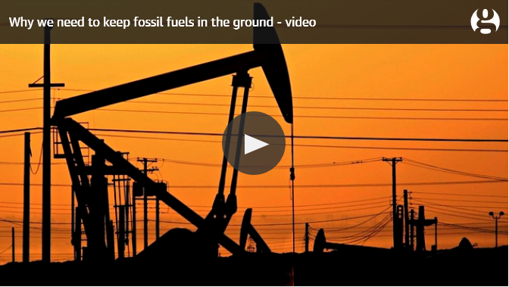

Lees meer over:

[fossiele brandstoffen](http://zoeken.nrc.nl/?q=fossiele+brandstoffen&sort=date)

[IMF](http://zoeken.nrc.nl/?q=IMF&sort=date)

[Milieu](http://zoeken.nrc.nl/?q=Milieu&sort=date)

[subsidies](http://zoeken.nrc.nl/?q=subsidies&sort=date)